ГКП «Городская поликлиника №3» на ПХВ г. Актобе

Результаты анкет по степени удовлетворенности качеством медицинской помощи

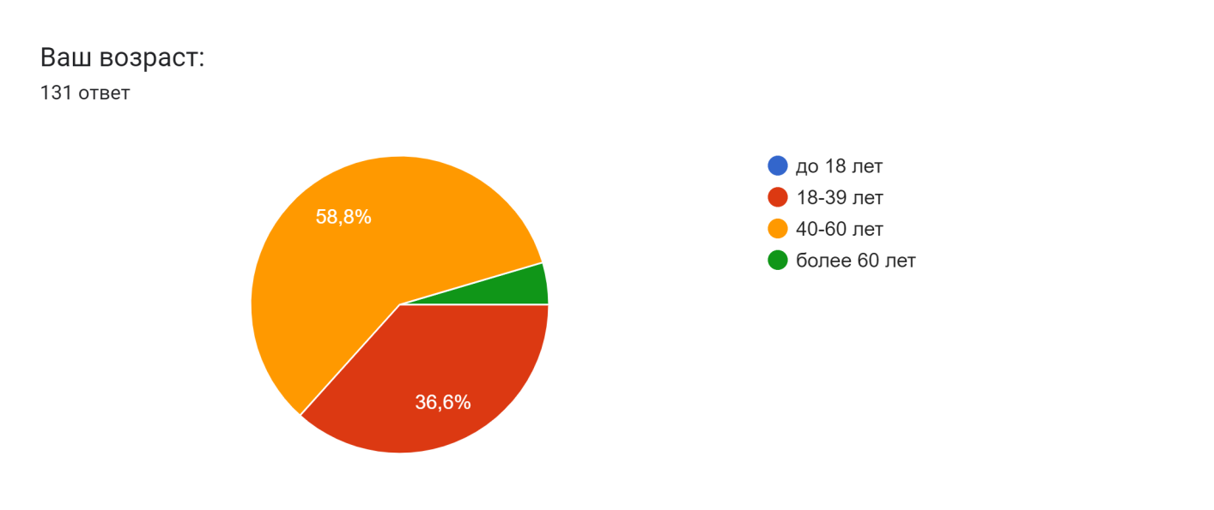
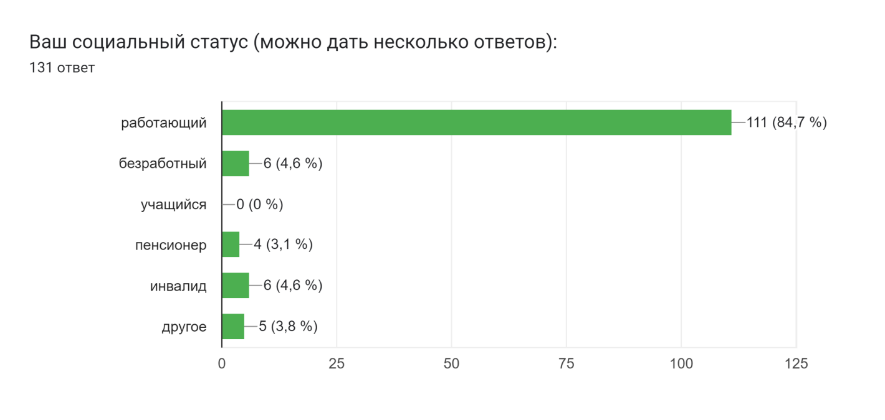
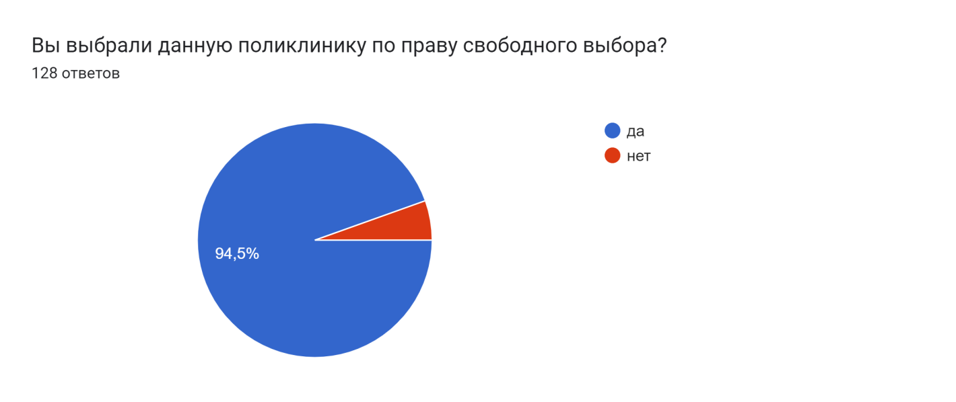
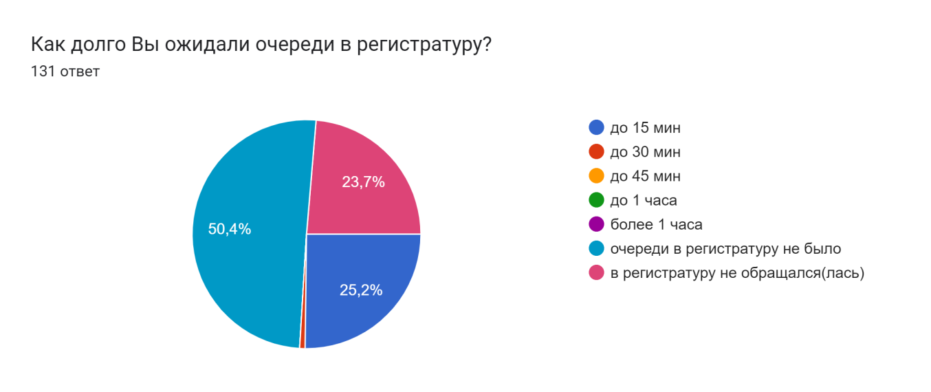
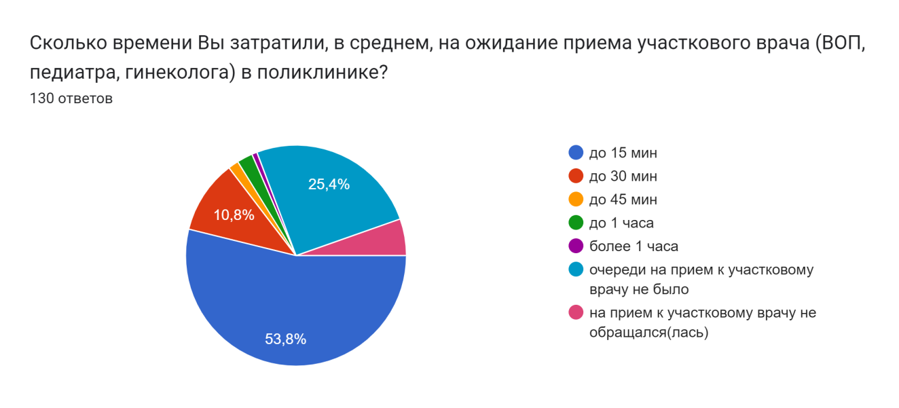
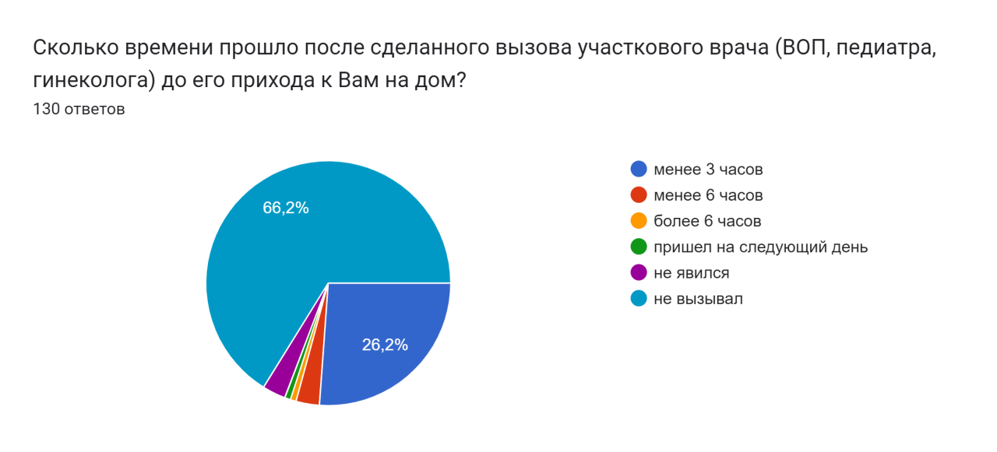
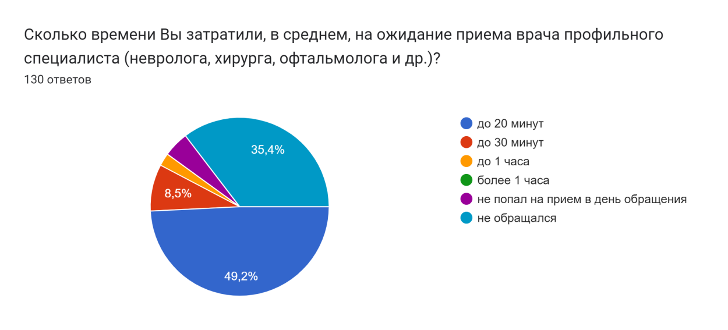
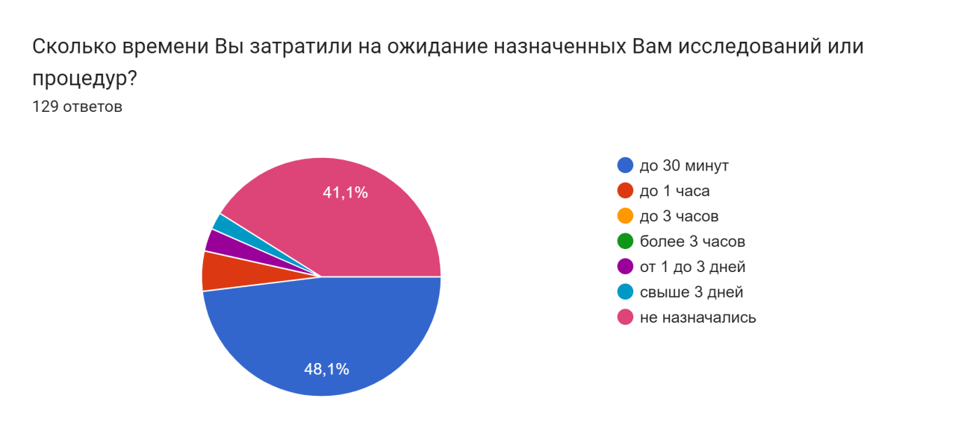
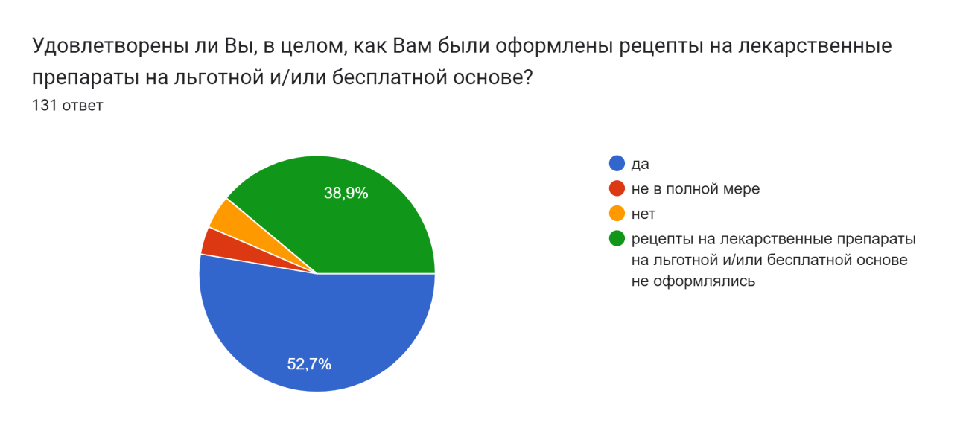
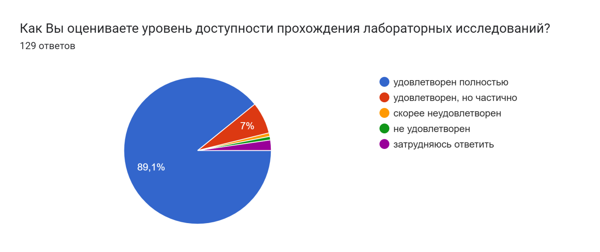
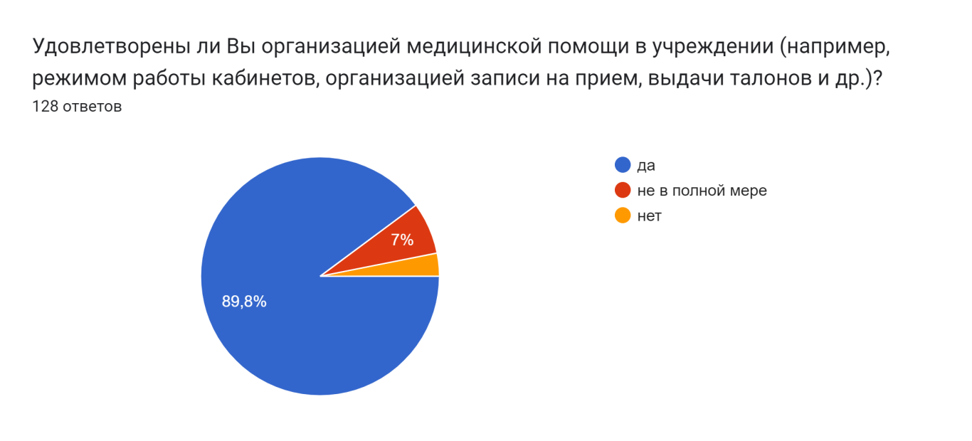

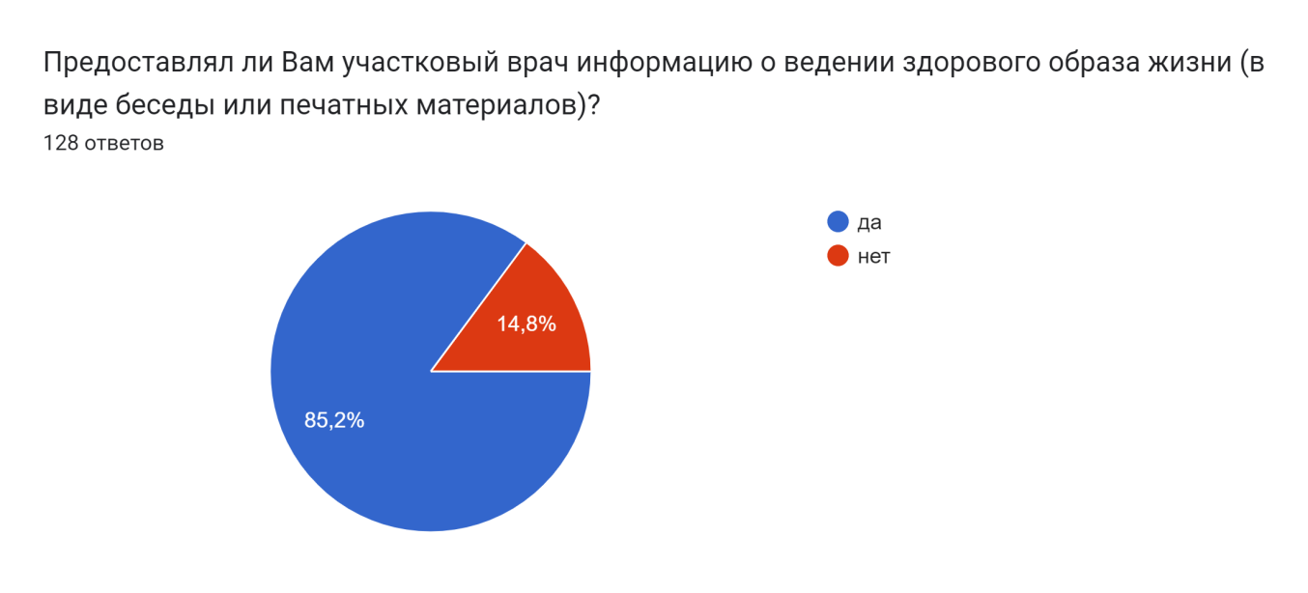
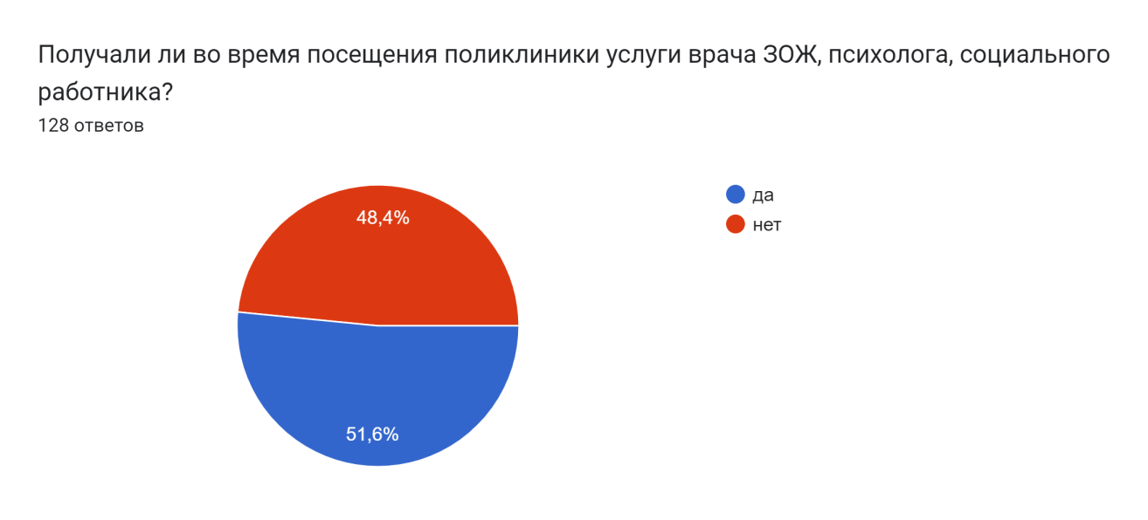
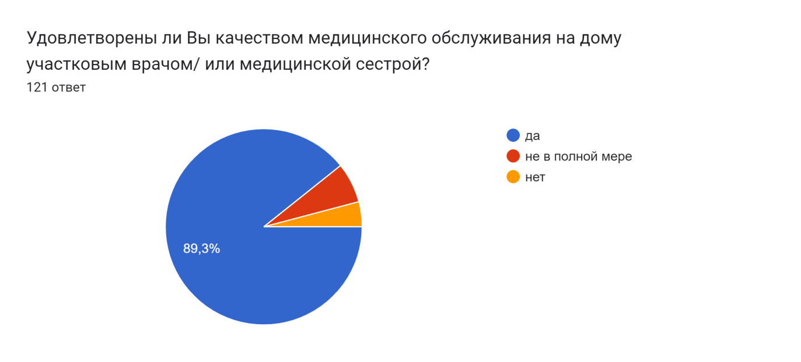

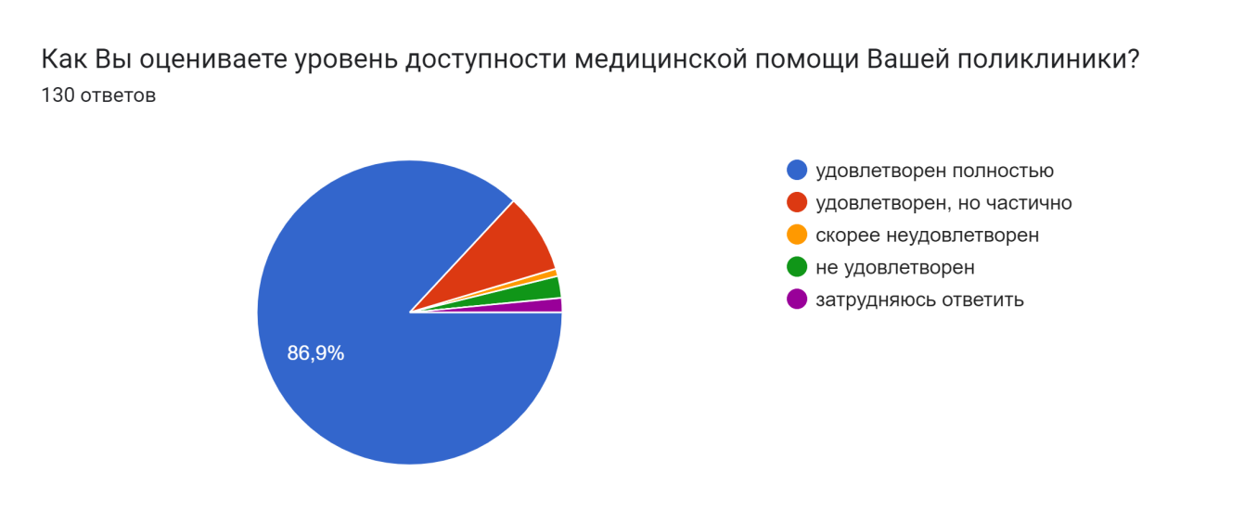
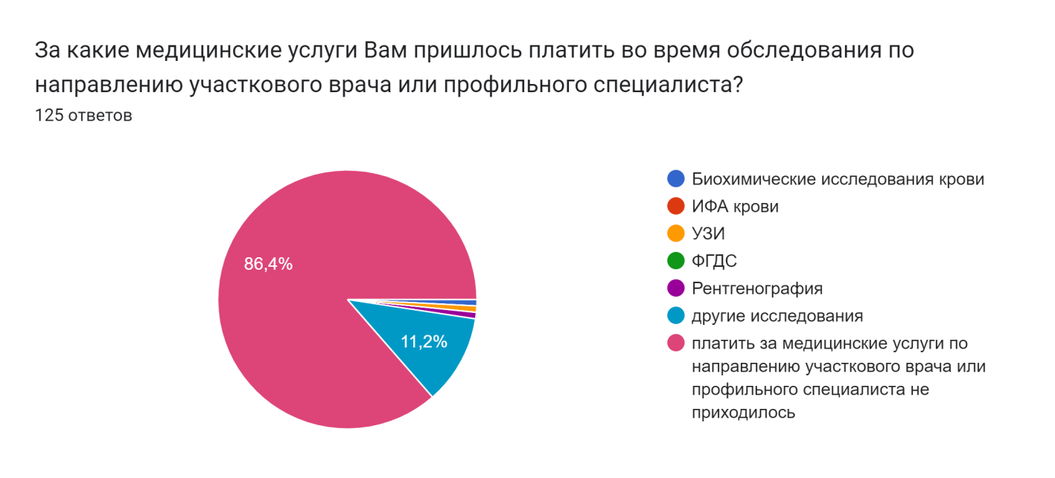
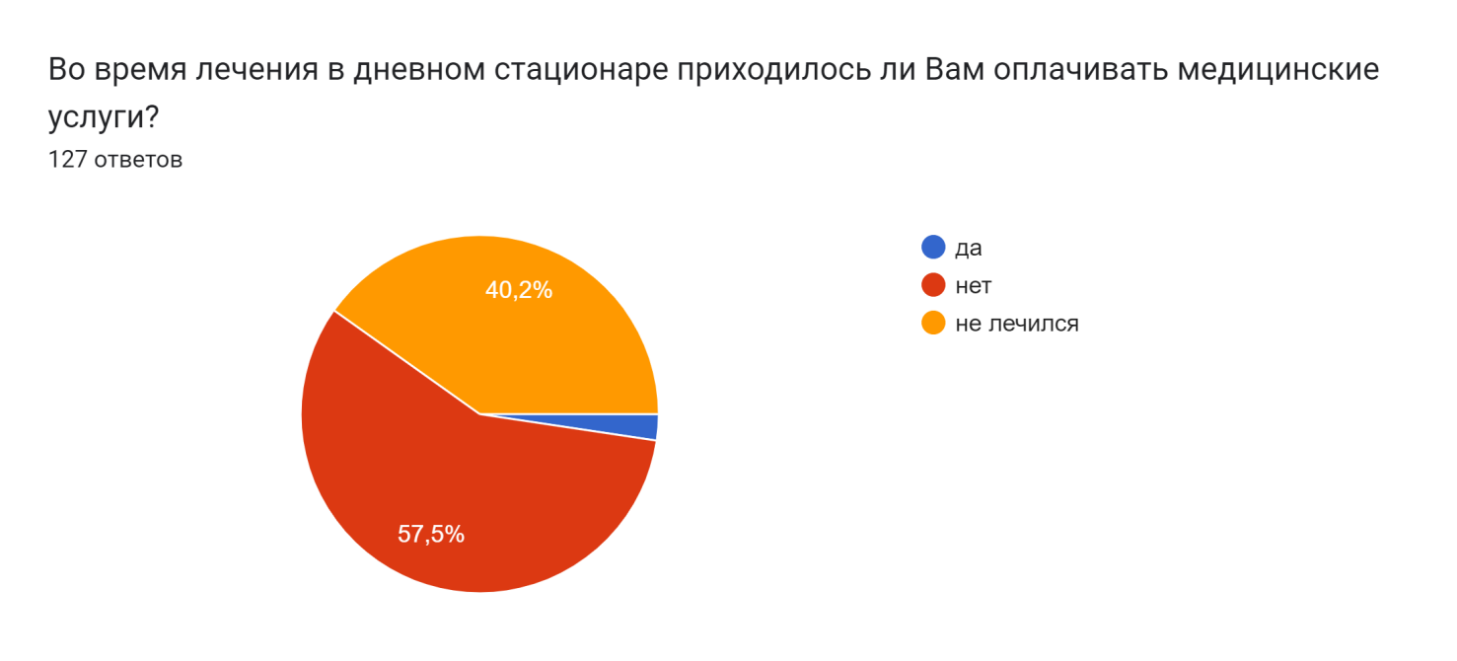

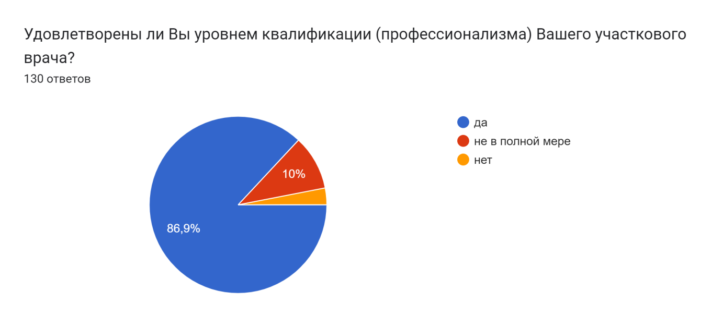
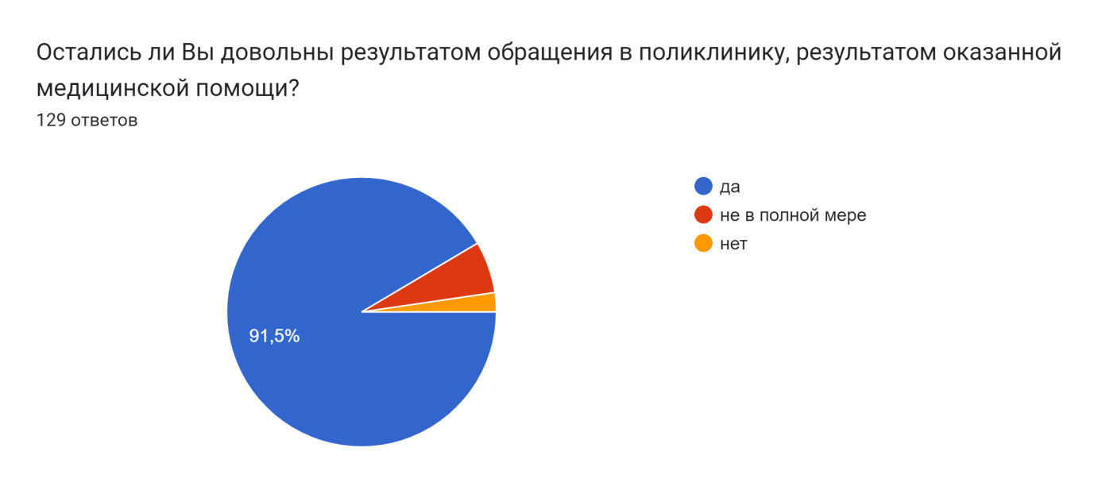
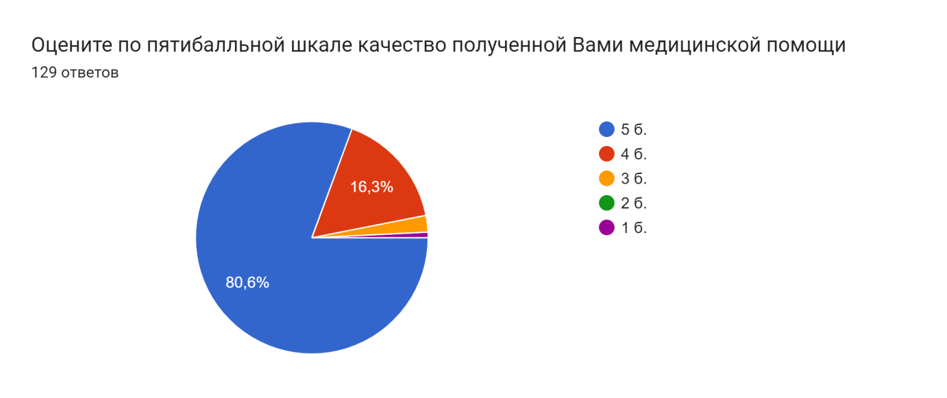

Укажите Ваши замечания, пожелания, предложения по организации работы поликлиники:
- Процаетания
- Все удовлетворительно
- Чтобы пройти рентген надо 5 дней ждать
- Возможно выделять больше времени на одного пациента, т.к. не всегда врач "укладывается" по времени и накапливается очередь. Много печатают в компьютере
- Работой сотрудников поликлиники довольна. Желаю удачи и здоровья!
- На нашем участке не компитентная врач, но очень внимательная мед.сестра. врач не знает свою работу от слова СОВСЕМ.
- Доведите всё до ума, всю мед.систему...
- Все хорошо
- Благодарю за профессионализм!
- Меня все устраивает
- Удовлетворена
- Все замечательно, очень удобно! Обслуживание в день обращения!
- Нельзя записаться к узкому специалисту самостоятельно.Долго приходится ждать запись,постоянно нет свободного времени, а коридор пустой.
- Никаких замечание нет.
- Узким специалистам во время не попасть.например участковый дал мне направление к окулисту на 20 ноября.т.е.через 3 дня
- Никаких замечаний нет. Мои пожелания чтоб поликлинике можно было проити УЗИ
- Все хорошо
- Алиева Аягоз
- Нареканий никаких нет, пожелание: чтобы Damumed всегда работал.
- Удачного дня всем
- Очень хорошие медработники, вежливые, внимательные, умеют выслушать, дать хорошие консультации и советы
- Желаю удачи и терпение врочам
- Огромную благодарность к терапевту Савтенко и мед.сестре по имени Нурсауле, по больше бы таких мед. работников, грамотно и отлично справляются с работой, в целом организация работы поликлиники на должном уровне
- Дневной стационар не успевает,мало койко мест.Конкретное время не называется,поэтому иногда ждем до двух часов
- Классно
- Врача специалистов долго приходиться ждать даже неделями, особенно эндокринолога
- Довольна всеми услугами поликлиники
- Регистратура в 8 часов ещё не работает, чтобы спросить в каком кабинете на 8 часов зааись. Срочно к врачу не попадешь запись на месяц вперёд и на МСЭК комиссию проходить очень долго. Врачи если заменяют участкового врача, то когда заходишь к гим в кабинет они даже глаза не поднимают и не здороваются, а направляют всего навсего к нашей медсестре
- Я думаю,что участковый врач должен непосредственно заниматься своей работой.
- Замечаний нет . Желаю успехов в работе
- Отлично
- Процветание
- Хорош
- Дәрігерлерге жетістік. Емхана ары қарай өркендей берсін.
- Медработникам удачу на работе
- Спасибо удача всем медикам
- Полностью удовлетворена поликлиникой
- Отлично
- Замечаний нет
- Лучший поликлиника в городе
- Лучая поликлиника
- .
- Нет
- Спасибо за ваш труд !
- Оразова Гулжахан
- Процветания, и по больше благодарных пациентов за их не лёгкий труд
- Относится каждому поциенту индивидуально а не по протоколу
- Замечаний нет .

